國家教育研究院
108年度愛學網系列徵集活動
系列2：校園微電影實施計畫

前言

因應12年國教在自發、互動、共好的理念，透過視覺表達與溝通，啟迪學生藝術潛能和興趣，建立人與自己、人與他人、人與環境之尊重多元、同理關懷、公平正義與永續發展和諧關係，爰辦理愛學網系列徵集活動，讓學生探索與感受生活環境中的人事物，透過實作、參與操作、提升自主學習與探索能力。校園微電影徵集係為鼓勵學生善用影音工具盡情揮灑創意，記錄校園生活、戶外學習點滴，並能關注周遭環境，表達自身感想，以培養觀察力、創造力與團隊合作的精神。

- 報名資格與組別
- 報名資格：全國公私立國小高年級、國中及高中職學生，須以團隊方式報名參加，參與者以3-10人為限，須有指導老師，請以學生原班原校報名，每位參賽者限參與1隊。
- 組別：分為高中職組及國小高年級與國中組，共計2個組別，。
    - 高中職組：10年級-12年級高中職學生。
    - 國小高年級與國中組：5年級-9年級國民小學高年級及國中學生。

活動日期
  - 徵件期間：108年7月1日上午0時起至108年8月31日下午5時止。
  - 得獎公布日期：108年10月31日前，得獎名單公布於活動網站；並發送得獎通知給個人與所屬學校。
  - 公開獎勵：於愛學網年度分享工作坊中公開頒獎，時間、地點由本院另行公告。

參賽作品規格與內容說明
  - 影片主題：
請以「記錄青春校園、戶外學習的點滴及生活啟發」出發創作短片。
並以下列主題進行發揮，自訂影片標題：
    - 「青春校園、熱血生活」：以各種不同的創意想法來記錄校園生活。
    - 「戶外學習、另類體驗」: 以自己與朋友或家人走出校園、家庭後的學習感觸來發揮。如與家人同遊的成長紀錄，或是當起記者介紹一段事蹟，或是與同學一起參加志工服務…等。
    - 「生活啟發，真情流露」: 用創意影片方式，述說對生活周遭人、事、物的故事與感想。
  - 投稿內容規格格式：
      - 徵件作品：不超過180秒為原則之創作影片（可為微電影、動畫等多媒體形式）並剪輯30至60秒內之影片精華版，供未來作品若得獎宣傳之用。
      - 需於片尾加入字卡說明影片中所有使用之照片、音樂的確切來源出處。範例照片出自107年度校園微電影特優作品「阮兜厝邊的餅店」。
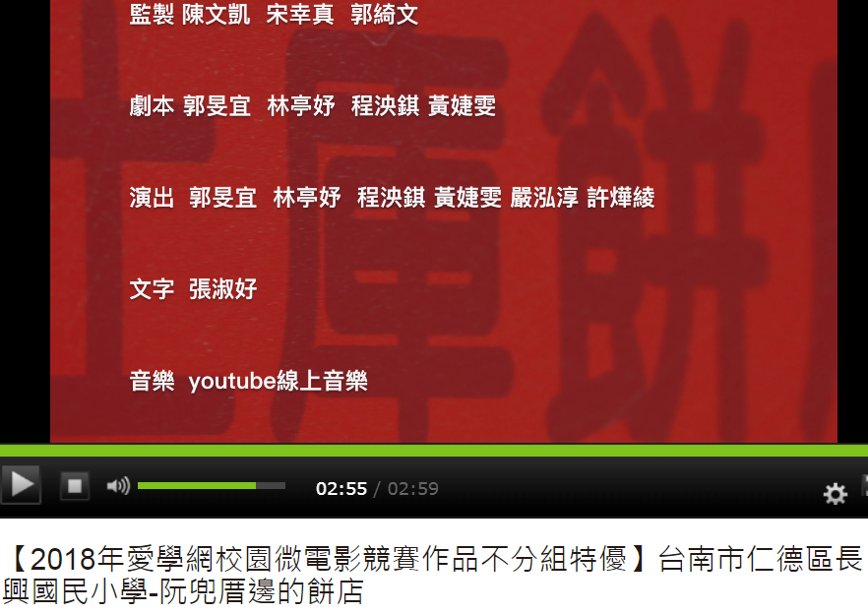
      - 拍攝手法不拘，製作工具不限，平板電腦、手機、相機、攝錄影機等器材均可。
      - 作品影片格式請用MP4格式，解析度為1280x720(720p)以上規格，如達1920x1080(1080p)尤佳。
      - 檔案大小請以不超過1.5GB為原則。

評分項目與比重

項目 | 比例 | 說明
內容構思與敘事技巧 | 30% | 劇情敘事架構、劇情流暢度、內容完整性
製作品質 | 30% | 影像拍攝、聲音(收音、配音、配樂、音效等)、影音剪輯技巧等
創意表現 | 20% | 導演技巧、演員表現及作品之創意綜合展現
正面/教育意義 | 20% | 內容之積極正面、對生活之熱忱及對教育之意義

活動獎項
  - 各組別錄取獎項件數：
組別 | 獎項 | 商品禮券(新臺幣) | 件數
高中職組 | 特優 | 15,000 | 1
 | 優等 | 10,000 | 1
 | 甲等 | 6,000 | 1
 | 佳作 | 3,000 | 10
國小高年級與  國中組 | 特優 | 15,000 | 1
 | 優等 | 10,000 | 1
 | 甲等 | 6,000 | 1
 | 佳作 | 3,000 | 10
*依中華民國稅法規定，中獎之商品禮券或給與凡價值超過1,000 元者，須申報所得；價值超過（含） 20,000 元者，依法須扣除10% 稅金。
  - 獎勵內容
    - 本活動取各組特優1名、優等1名、甲等1名、佳作10名。
    - 獲獎之參賽學生由本院頒給獎狀1幀。
    - 獲獎之指導教師由本院頒給感謝狀1幀。
    - 行政獎勵：獲獎之參賽學生及指導教師由本院發函建請教育行政主管機關學校本權責予以行政獎勵。特優、優等、甲等建議嘉獎2次為原則，佳作建議嘉獎1次為原則，學校執行有功人員敘獎，由縣市機關、學校本權責核處。

作品繳交注意事項
  - 採線上投稿方式，需填寫資料及檔案上傳格式如下所列：
- 「基本資料表」(附件1)
- 「作品專用表格」(附件2)：原始影片檔案格式1280x720(720p)以上之MP4檔案；影片長度不超過180秒，檔案大小不超過1.5GB；影片精華版不超過60秒。
二、相關附件掛載本院網站http://www.naer.edu.tw/公布欄/最新消息/公告內容，相關附件僅供離線填寫範例參考，請於線上投稿開放後，自行上網報名註冊愛學網會員並依表單內容填寫及上傳作品檔案。

附則
- 參賽作品之內容應符合「電影片分級處理辦法」普遍級、保護級或輔導級之規定。
- 參加徵稿之作品禁止涉及色情、暴力、毀謗、人身攻擊、宗教議題、政治議題，禁止侵害他人隱私權或妨礙社會正當風俗及公共秩序作品或違反中華民國相關法令規定等情事。若有違反，除得獎者應自負法律責任外，主辦單位得取消其得獎資格，並追回其已領得之獎品。
- 參賽團隊不論有多少成員，一旦獲獎仍只頒發1份商品禮券，並以團隊代表為領受人。
- 本活動相關作品，如有利用詞曲等相關影音著作，需事先取得為本授權利用之權利或使用合法的創用CC授權之著作。
- 合法音樂下載網站請參考：
    - Jamendo:https://www.jamendo.com/en/welcome
    - Freesound:http://www.freesound.org/browse/tags/music/
    - ccMixter:http://ccmixter.org/
    - Kompoz:http://www.kompoz.com/music/home
    - SoundCloud:https://soundcloud.com/search/sounds?filter.license=to_share
    - BeatPick:http://www.beatpick.com/
    - Musopen:https://musopen.org/
    - Vimeo:http://vimeo.com/musicstore?license=cc
    - ArtistServer:http://artistserver.com/
    - iBeat:http://ibeat.org/
    - CCTrax:http://cctrax.com/
    - JewelBeat:http://www.jewelbeat.com/free/free-background-music.htm
    - Audionautix:http://audionautix.com/
    - FMA:http://freemusicarchive.org/
    - Purple Planet:http://www.purple-planet.com/
    - Incompetech:http://incompetech.com/music/royalty-free/
    - Bump Foot:http://www.bumpfoot.net/
    - CASH Music:http://cashmusic.org/
    - Josh WoodWard:http://www.joshwoodward.com/#/
    - PacDV:http://www.pacdv.com/sounds/free-music.html
    - SampleSwap:http://sampleswap.org/mp3/creative-commons/free-music.php?show=all
    - DanoSongs:http://www.danosongs.com/
    - Public Domain 4U:http://publicdomain4u.com/
    - Orphan Songs:http://www.orphansongs.com/
    - Sonnyboo:http://sonnyboo.com/music/music.htm
附件1 國家教育研究院 樣張
108年度愛學網系列徵集活動---校園微電影
基本資料表
＊作品名稱
＊參賽組別 | □高中職組 □國小高年級與國中組
*指導老師 | 姓名： 服務學校： 行動電話： E-mail：
＊作者姓名 | 1 |  | 2 | 3 | 4
性 別 | □男 □女 |  | □男 □女 | □男 □女 | □男 □女
＊就讀學校（全銜）
班級
＊聯絡電話
＊行動電話
＊E-mail
通訊地址  (方便投遞) | 1.
 | 2.
 | 3.
 | 4.
＊作者親筆  簽名具結 | - 本創作作品內容未違反智慧財產權，內容取材資料(文字、影音、圖片等)均經合法取得使用，並標示使用資料來源出處及檢附相關佐證資料。  - 本創作作品未參與其他相關競賽活動，並獲得佳作以上獎項。
 | 1. |  | 2. | 3. | 4.
若獲獎是否願意接受本院邀請於年度分享工作坊中進行分享或媒體採訪 | □願意  □不願意 |  | □願意  □不願意 | □願意  □不願意 | □願意  □不願意
附註：
      - ＊號欄位資料請務必詳實填寫，基本資料表為樣張參考，屆時開放線上報名時請上系統填寫表單與著作權授權同意書。
      - 作者欄位可依實際隊伍人數自行調整。
      - 得獎作品之商品禮券發放及活動聯絡事宜，統一由第一順位代表，請事先推派代表，並依本活動作業程序簽署領取。

附件2 國家教育研究院 樣張
108年度愛學網系列徵集活動---校園微電影
作品專用表格
作品名稱
片長 |  | 檔案大小
作品簡介
作品檔案上傳
(180秒/1.5GB以內)
超過恕列不受理
1分鐘精華版影片
(30秒-60秒)
影片中使用之素材來源(包含圖片、音樂等) | 1.  2.  3.
作品封面圖檔 | 圖片  （自行縮放）  ※請自行遴選並提供1~2張代表本作品封面圖檔（150dpi以上），供未來作品若得獎文宣編輯印製運用。
*表格為樣張參考，屆時開放線上報名時請上系統填寫表單及上傳作品。
*作品長度及檔案大小請依規定上傳，若超過恕不受理。
著作權授權同意書
本人參與國家教育研究院辦理之108年度愛學網系列徵集活動---校園微電影參賽作品：
本作品為原創，絕無抄襲或侵害他人著作權或其他權利，並從未出版或獲獎。若發現有抄襲或侵害他人權利之嫌，願意取消得獎資格，並立即繳回領取之稿費及獎狀，一切法律責任由本人自負。
為能獲得更為廣泛教育資源共享與經驗傳承，茲同意上開得獎作品之著作財產權歸屬主辦單位，主辦單位得作無期限、地域、方式、性質、次數之利用，或授權第三人使用，主辦單位並得行使其他著作權法上著作財產權人所得享有之一切權利，得獎人可保有著作人格權。
國家教育研究院應依個人資料保護法、相關法令及國家教育研究院相關法規於此業務範圍內進行處理及利用。同時應盡個人資料保護法保障個人資料安全之責任，非屬本授權書個人資料利用情形或法律規定外，應先徵得本人及法定代理人同意方得為之。本人就所提供之個人資料，依個人資料保護法，得行使查詢或請求閱覽、請求製給複製本、請求補充或更正、請求停止蒐集、處理或利用及請求刪除等權利。
此致
國家教育研究院
姓 名 | 身分證字號 | 戶 籍 地 址 | 聯絡電話 | 監護人 | 身分證字號
※本同意書需經所有參賽作者與其監護人親筆簽署後，方為生效，否則視同放棄參賽資格。
中華民國108年 月 日

